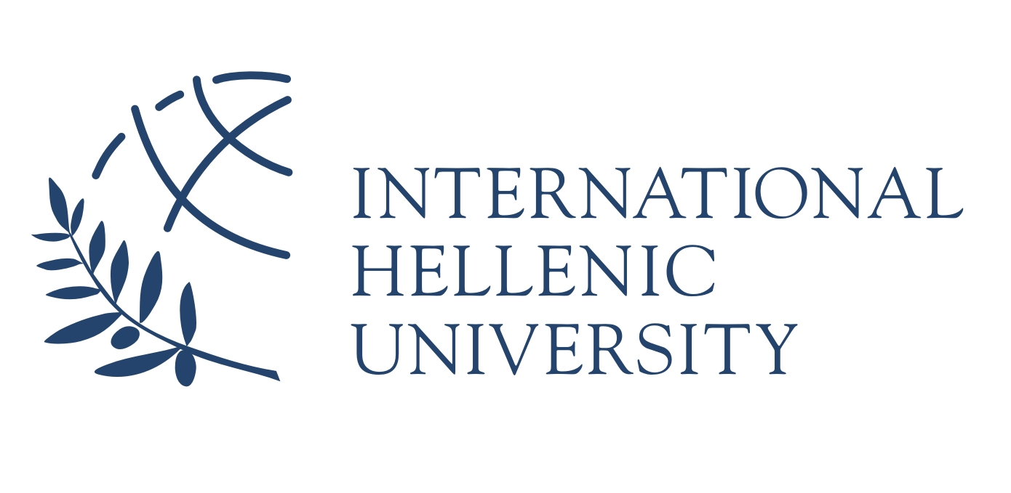
14th km Thessaloniki-Moudania Road
THERMI – THESSALONIKI
570 01 GREECE
Tel: 2310 807 532
Fax: 2310 474 520
E-mail: infotech@ihu.edu.gr
www.ihu.edu.gr

Thessaloniki, 26 January 2010

PRESS RELEASE

New Master programmes from the International Hellenic University

In response to the need for competent specialists in the fields of technology and culture and recognising their critical role in the new economy, the International Hellenic University (IHU) has designed three new, specialist postgraduate programmes, starting next October 2010: the Master of Science in Energy Systems and the Master of Science in Information and Communication Technology Systems, offered by the School of Science and Technology and the Master of Arts in Black Sea Cultural Studies, by the School of Humanities.

These new postgraduate programmes, taught entirely in English, are expected to make a significant contribution to meeting educational and training needs and social and economic requirements in the wider region of Southeast Europe. The programmes are designed to provide prospective students with novel and competitive skills for the current job market, as well as innovative research opportunities.

The main focus of the programmes is to provide students specialist training, according to their scientific and professional interests. In the first semester of the 12-month programme, students take the core courses considered essential for their area of study. In the second semester, students choose a more specific area of specialisation and can select courses from a range of subjects available for their chosen area of specialisation. During the third semester, students undertake their masters project/dissertation under the supervision of a member of the university’s academic staff on a subject chosen in cooperation with the supervisor.

The teaching staff on the postgraduate programmes comprises academics of international repute from universities in Greece and abroad.

Further information on the programmes of study is available on the website of each respective school (http://www.tech.ihu.edu.gr/, http://www.hum.ihu.edu.gr/). Prospective candidates can also take the opportunity to attend one of the respective information events organised by the university. They are also welcome to visit the university, booking an appointment in advance. The university teaching facilities are located at the 14th km Thessaloniki-Nea Moudania Road (Thermi Bridge).

The application process is now open for the next academic year, 2010-2011. Applicants receive an answer within ten (10) working days of the university receiving their complete application. Applications are considered on a rolling basis throughout the year until places are filled.

The IHU offers a number of scholarships based on a combination of objective criteria including academic excellence, past experience, and financial need.

The International Hellenic University (www.ihu.edu.gr) was founded in 2005 (Law 3391) and is the first state university in Greece to offer programmes of study exclusively in English. Three Schools are currently in operation: the School of Economics and Management, the School of Humanities and the School of Science and Technology. The School of Economics and Management already offers three postgraduate programmes of study: the Executive MBA, the MSc in Management, and the MSc in Banking – Finance.

Contact:
Ioannis Konstas
Mob: +30 6972624907
tel: +30 2310 807532
fax: +30 2310 474520
email: i.konstas@ihu.edu.gr

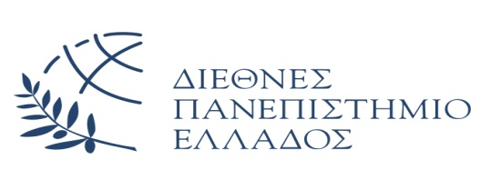
14o Χλμ. Θεσσαλονίκης-Ν.Μουδανιών
ΘΕΡΜΗ – ΘΕΣΣΑΛΟΝΙΚΗ
570 01 ΕΛΛΑΣ
Τηλ: 2310 807 532
Fax: 2310 474 520
E-mail: infotech@ihu.edu.gr
www.ihu.edu.gr

22 Ιανουάριου 2010
ΔΕΛΤΙΟ ΤΥΠΟΥ

Νέα Προγράμματα Σπουδών από το Διεθνές Πανεπιστήμιο της Ελλάδος

Το Διεθνές Πανεπιστήμιο της Ελλάδος (ΔI.ΠA.Ε.) αναγνωρίζοντας την ανάγκη για ικανά, εξειδικευμένα στελέχη στο χώρο των νέων τεχνολογιών και του πολιτισμού, καθώς και τον κρίσιμο ρόλο τους στην νέα οικονομία, σχεδίασε τρία νέα, εξειδικευμένα μεταπτυχιακά προγράμματα που έχουν προγραμματιστεί να ξεκινήσουν το επόμενο ακαδημαϊκό έτος 2010-2011. Τα δύο εξ αυτών, Master of Science in Energy Systems και Master of Science in Communication and Information Systems, προσφέρονται από την Σχολή Επιστημών και Τεχνολογίας ενώ το τρίτο πρόγραμμα με τίτλο Master of Arts in Black Sea Cultural Studies προσφέρει η Σχολή Ανθρωπιστικών Σπουδών.
Τα νέα αγγλόφωνα μεταπτυχιακά προγράμματα αναμένεται να συμβάλουν σημαντικά στην πλήρωση των αναγκών εκπαίδευσης και κατάρτισης, αλλά και στην κάλυψη των κοινωνικών και οικονομικών αναγκών τόσο στην Ελλάδα όσο και στην ευρύτερη περιοχή της Νοτιοανατολικής Ευρώπης. Επίσης τα προγράμματα αποδίδουν ιδιαίτερη σημασία στη δυνατότητα απασχόλησης και στην πρωτοποριακή ερευνητική δραστηριότητα σε όσους τα επιλέξουν.
Ο κύριος προσανατολισμός των εν λόγω προγραμμάτων είναι η εκπαίδευση και η έρευνα στις συγκεκριμένες θεματικές περιοχές τους, σε συνδυασμό με την εξειδίκευση των φοιτητών σε επί μέρους ενότητες, ανάλογα με τα επιστημονικά και επαγγελματικά ενδιαφέροντα τους. Οι φοιτητές το πρώτο εξάμηνο παρακολουθούν βασικά μαθήματα ενώ στο δεύτερο εξάμηνο επιλέγουν μαθήματα από την κατεύθυνση εξειδίκευσης που θα έχουν δηλώσει. Στο τρίτο εξάμηνο εκπονούν υπό την επίβλεψη μέλους ΔΕΠ μεταπτυχιακή εργασία σε θέμα που επιλέγεται από κοινού με τον επιβλέποντα. Το διδακτικό προσωπικό των Π.Μ.Σ. αποτελείται από διεθνούς ακτινοβολίας και κύρους ακαδημαϊκούς, προερχόμενους από Πανεπιστήμια της Ελλάδας και του εξωτερικού.
Περισσότερες πληροφορίες για τα προγράμματα σπουδών μπορούν οι υποψήφιοι να βρουν στην ιστοσελίδα των αντίστοιχων σχολών (http://www.tech.ihu.edu.gr/, http://www.hum.ihu.edu.gr/), ενώ υπάρχει η δυνατότητα να ενημερωθούν και μέσα από την συμμετοχή τους σε σχετικές ενημερωτικές εκδηλώσεις ή με την επίσκεψή τους, κατόπιν συνεννόησης, στις εγκαταστάσεις του ΔΙ.ΠΑ.Ε (14^{ο} χλμ Θεσσαλονίκης-Νέων Μουδανιών, κτίριο ΠΑΣΕΓΕΣ).

Οι φοιτητές μπορούν να εγγραφούν στα προγράμματα αυτά το ακαδημαϊκό έτος 2010-2011 και οι αιτήσεις θα γίνονται δεκτές από την 11^{η} Ιανουαρίου 2010. Οι υποψήφιοι θα λαμβάνουν απάντηση εντός δέκα (10) εργάσιμων ημερών. Η φοίτηση διαρκεί δώδεκα (12) μήνες και η διαδικασία αιτήσεων και επιλογής γίνεται καθ’ όλη τη διάρκειά της χρονιάς, μέχρι τη συμπλήρωση των θέσεων. Το ΔΙ.ΠΑ.Ε. προσφέρει ένα αριθμό υποτροφιών σε επιλεγμένους υποψήφιους με βάση συνδυασμό αντικειμενικών κριτηρίων (ακαδημαϊκή επίδοση, τυχόν προϋπηρεσία, οικονομική ανάγκη).

Tο Διεθνές Πανεπιστήμιο της Ελλάδος (www.ihu.edu.gr) ιδρύθηκε το 2005 (Νόμος 3391) και αποτελεί το πρώτο δημόσιο ελληνικό πανεπιστήμιο που προσφέρει προγράμματα σπουδών αποκλειστικά στην αγγλική γλώσσα. Στο ΔΙ.ΠΑ.Ε. λειτουργούν τρεις Σχολές: η Σχολή Ανθρωπιστικών Επιστημών, η Σχολή Οικονομίας και Διοίκησης και η Σχολή Επιστημών και Τεχνολογίας. Η Σχολή Οικονομίας και Διοίκησης προσφέρει ήδη τρία μεταπτυχιακά προγράμματα σπουδών: Executive MBA, MSc in Management, MSc in Banking – Finance.

Υπεύθυνος επικοινωνίας: Γιάννης Κώνστας
Mob: +306972624907
tel: +30 2310 807532
fax: +30 2310 474520
email: i.konstas@ihu.edu.gr

